综掘机第二运输机
技术领域
本实用新型涉及煤矿综掘工作面运输领域，具体是一种综掘机第二运输机。
背景技术
现有煤矿掘进巷道中出煤工艺主要是依靠综掘机第一运输机至第二运输机（第二运输机利用连接轴与综掘机1连接在一起），然后第二运输机搭接皮带运输机2完成出煤工序（如图1所示）。
第二运输机的长度约为18米，分为六节中间架3，每两节中间架3的连接处都是使用固定长度的连接片4进行连接。在实际掘进过程中遇到上坡时，第二运输机高度随综掘机1上坡不断提高，造成中间架3与巷道顶板接触，致使第二运输机不能正常运行，存在重大的安全隐患。在掘进过程中遇到下坡时，第二运输机高度随综掘机1下坡不断降低，造成中间架3与其搭接的皮带运输机2接触，致使第二运输机和皮带运输机2都不能正常运行，影响生产。目前主要是更换连接片4来调整第二运输机的高度。更换时，使用手动葫芦将中间架3的两端进行起吊，人员在中间架3的下方拆卸原连接片，然后调整中间架3的高度来更换合适的连接片，人员在中间架3下操作时有诸多不安全因素，而且费时费力。
发明内容
本实用新型为了解决目前使用第二运输机过程中存在的诸多不便，提供了一种综掘机第二运输机。
本实用新型是通过以下技术方案实现：综掘机第二运输机，包括六节中间架，相邻两中间架之间通过连接片相连接，第一节中间架和第二节中间架下方分别设有固定座，两固定座之间铰接有伸缩油缸，伸缩油缸上安装有液压锁，与第二运输机相连接的综掘机上安装有三位四通换向阀以及操作液压系统的操纵杆，所述三位四通换向阀与液压锁之间通过高压胶管相连接。
具体使用时，通过综掘机提供的液压动力源来驱动三位四通换向阀工作，操作人员通过操作三位四通换向阀以及伸缩油缸来实现第二运输机中间架液压升降功能。当综掘机在巷道上、下坡段时，第二运输机与巷道顶板以及其所搭接的皮带运输机接触时不需要再频繁拆、装更换连接片。只需操作人员通过操纵杆便可实时调整中间架的高度，为综掘机顺利通过上、下坡段及其他异常地质构造时提供了有利的条件，提高了掘进进度，避免了安全隐患。三位四通换向阀、液压锁以及伸缩油缸的液压控制是本领域人员容易实现的。
本实用新型所述综掘机第二运输机与现有技术相比，具有如下有益效果：
1）满足要求：改造后的第二运输机解决了原第二运输机在巷道起伏不平处运输困难对掘进速度的影响，满足了第二运输机在任何地质条件下的掘进巷道时对运输的需求；
2）操作方便：操作时只需要综掘机司机操作操纵杆来控制第二运输机上的伸缩油缸长短即可；
3）安全隐患及劳动强度：消除了原第二运输机在地质条件底板上下和凸凹比较急的地方，利用人员进行拆、装更换连接片带来的不安全隐患，同时大大的降低了人员拆、装的劳动强度；
4）高效：掘进效率由原来地质条件不好的地方，0.2米∕工提升到现在的0.4米∕工，提升了200％；
5）成本：综掘机第二运输机的改造均使用废旧的液压元件，报废钢材的边角料等加工而成，极大地降低了成本，节约了大量的资金；
附图说明
图1为现有煤矿掘进巷道中出煤工艺的连接示意图。
图2为本实用新型所述综掘机第二运输机与综掘机和皮带运输机的连接示意图。
图3为本实用新型液压系统的原理示意图。
图中：1-综掘机，2-皮带运输机，3-中间架，3a-第一节中间架，3b-第二节中间架，4-连接片，5-固定座，6-伸缩油缸，7-液压锁，8-三位四通换向阀，9-操纵杆，10-高压胶管，11-油泵，12-油箱，13-平衡阀。
具体实施方式
综掘机第二运输机，包括六节中间架3，相邻两中间架3之间通过连接片4相连接，第一节中间架3a和第二节中间架3b下方分别设有固定座5，两固定座5之间铰接有伸缩油缸6，伸缩油缸6上安装有液压锁7，与第二运输机相连接的综掘机1上安装有三位四通换向阀8以及操作液压系统的操纵杆9，所述三位四通换向阀8与液压锁7之间通过高压胶管10相连接。
本实用新型进一步提供了其液压系统原理图，参见图3，油泵11的进油口与油箱12相连通，油泵11的的出油口与平衡阀13的进油口相连，平衡阀13的出油口接三位四通换向阀8的P1进油口，T1回油口接油箱12，三位四通换向阀8的A1、B1油口分别接液压锁7的A2、B2油口，液压锁7的A3、B3油口分别接在伸缩油缸6的无杆腔和有杆腔。

权利要求书
1.综掘机第二运输机，包括六节中间架（3），相邻两中间架（3）之间通过连接片（4）相连接，其特征在于，第一节中间架（3a）和第二节中间架（3b）下方分别设有固定座（5），两固定座（5）之间铰接有伸缩油缸（6），伸缩油缸（6）上安装有液压锁（7），与第二运输机相连接的综掘机（1）上安装有三位四通换向阀（8）以及操作液压系统的操纵杆（9），所述三位四通换向阀（8）与液压锁（7）之间通过高压胶管（10）相连接。

说明书摘要
本实用新型涉及煤矿综掘工作面运输领域，具体是一种综掘机第二运输机，包括六节中间架，相邻两中间架之间通过连接片相连接，第一节中间架和第二节中间架下方分别设有固定座，两固定座之间铰接有伸缩油缸，伸缩油缸上安装有液压锁，与第二运输机相连接的综掘机上安装有三位四通换向阀以及操作液压系统的操纵杆，所述三位四通换向阀与液压锁之间通过高压胶管相连接。本实用新型所述综掘机第二运输机与现有技术相比，改造后的第二运输机解决了原第二运输机在巷道起伏不平处运输困难对掘进速度的影响，满足了第二运输机在任何地质条件下的掘进巷道时对运输的需求；操作时只需要综掘机司机操作操纵杆来控制第二运输机上的伸缩油缸长短即可。

说明书附图
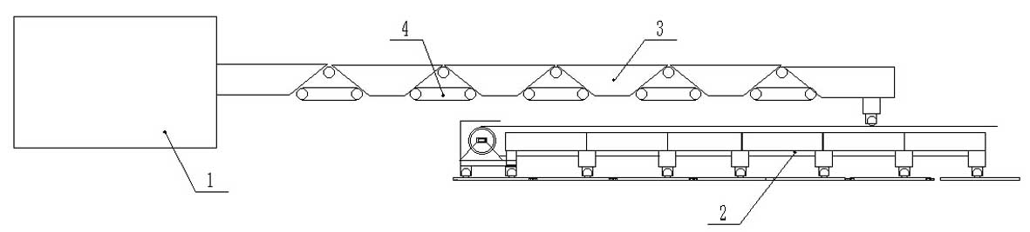
图1
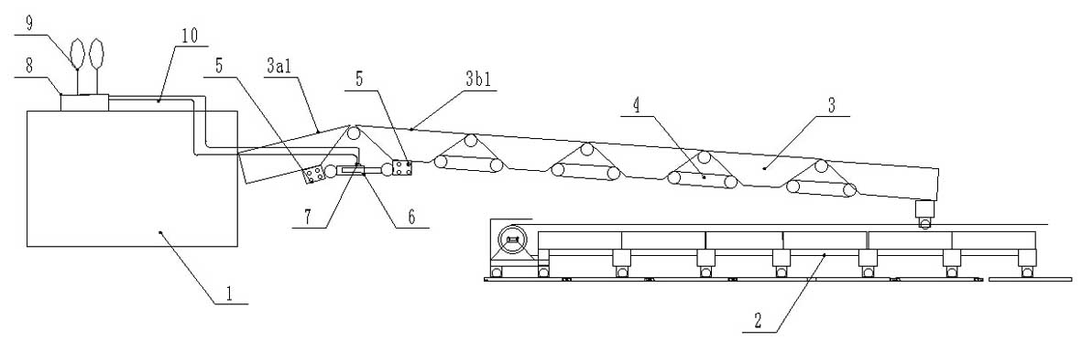
图2
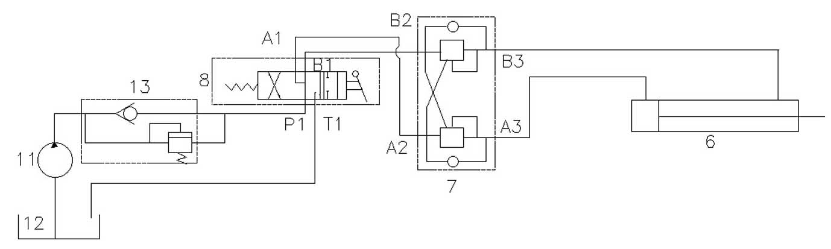
图3

